Planete-Kids
Vente en ligne de vêtements pour enfants

Dossier de conception IHM

Guillaume Missionnier
Clément Plantier
Guillaume Renault
Marc Schaller

Table des matières
1. Introduction 3
2. Arbres des tâches 4
3. Diagramme des concepts 10
4. IHM abstraite 11
5. IHM concrète 13

Introduction

Ce document est le dossier de conception de notre projet eCom. Il rassemble les documents produits lors de la phase de conception du site internet Planete-kids. Nous avons d'abord conçu l'arbre des tâches, pour ensuite identifier les concepts du domaine et créer les diagrammes UML correspondants. Puis, nous avons adapté à cette étude une IHM abstraite, pour présenter les différentes pages web et leurs liens. Enfin, nous avons élaboré une IHM concrète, maquette du site web dessinée sous le logiciel The Gimp.

Arbres des tâches
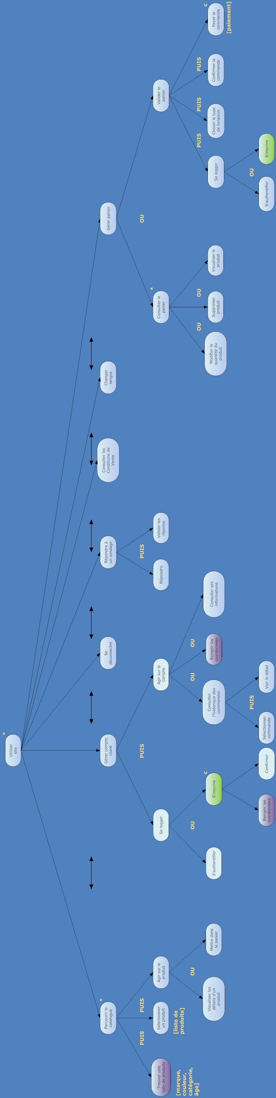Utiliser le site
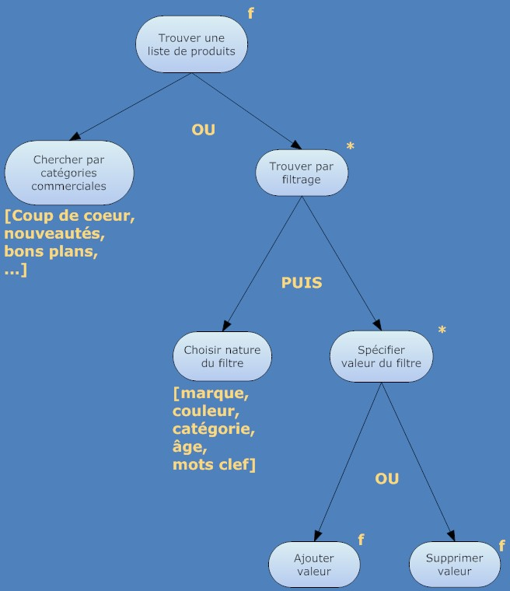Trouver une liste de produits
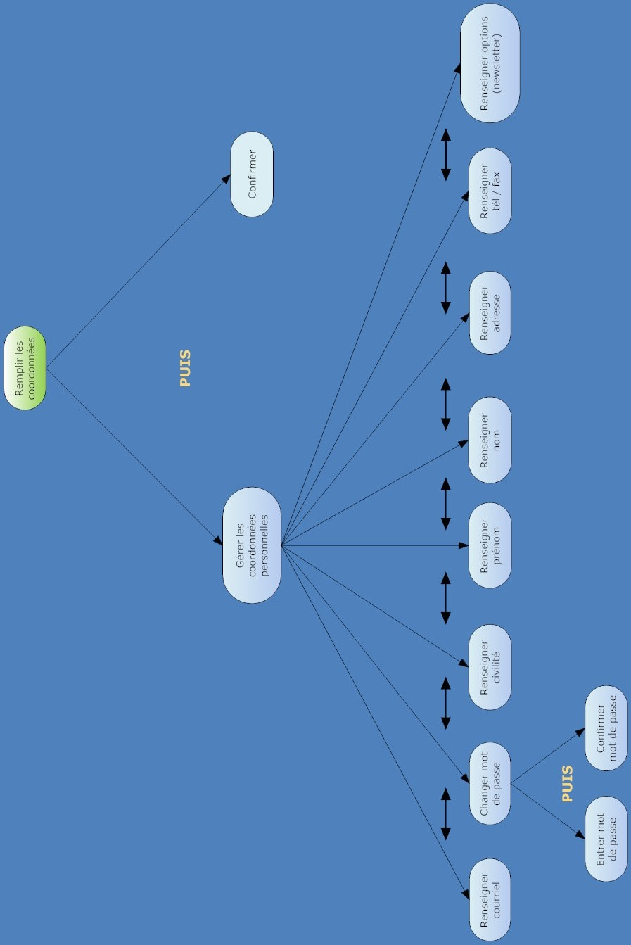S'inscrire
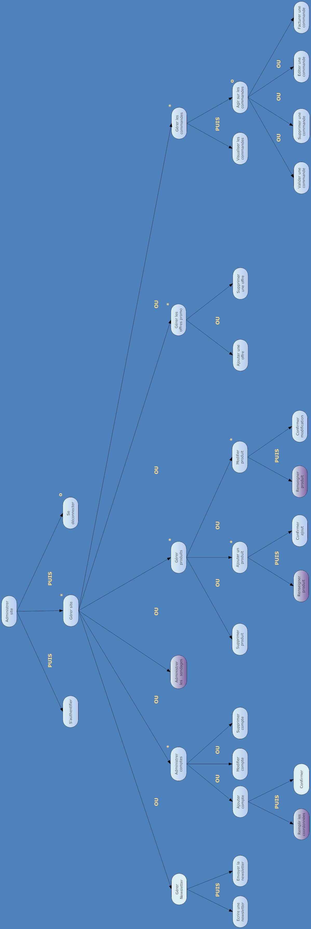Administrer le site
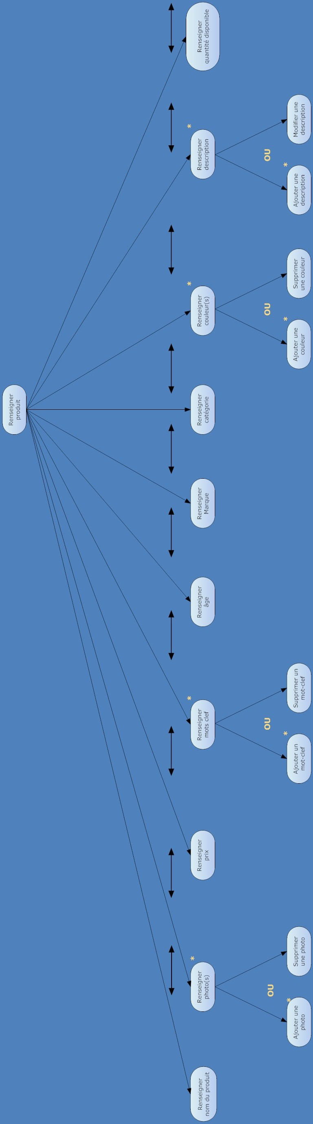Renseigner un produit
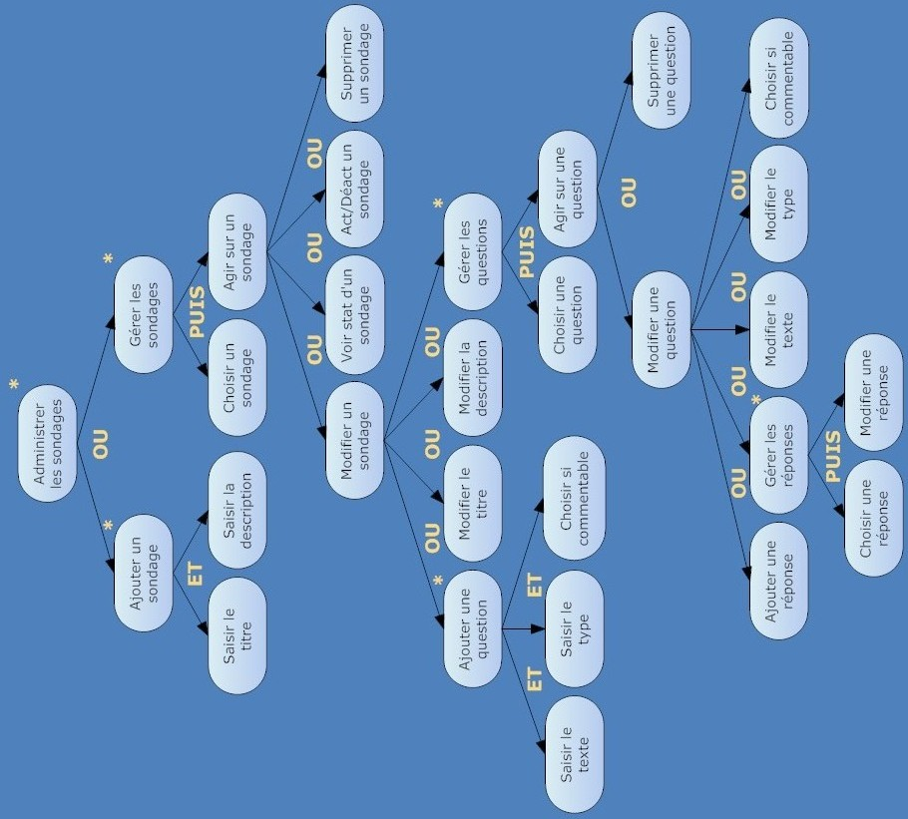Administrer les sondages

Diagramme des concepts
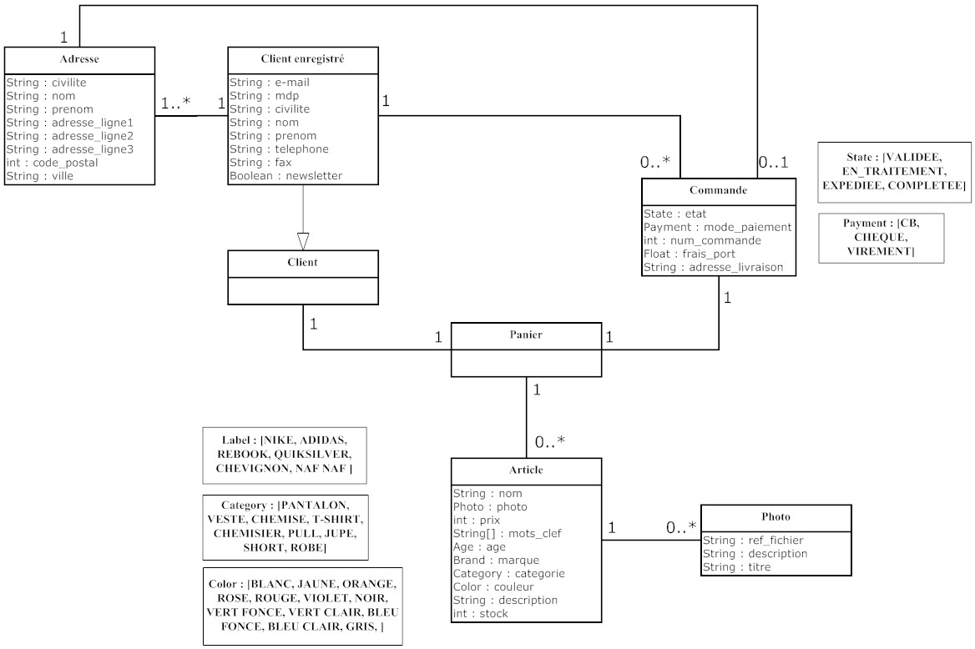

IHM abstraite
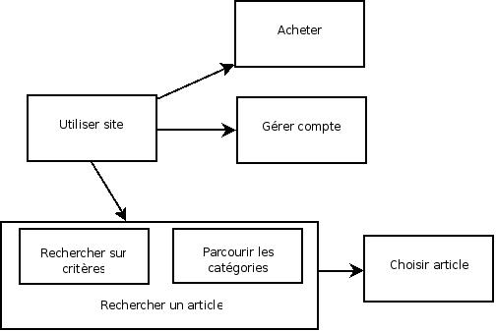

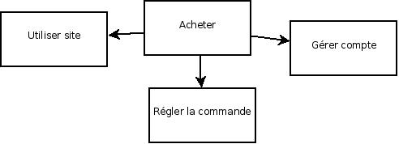
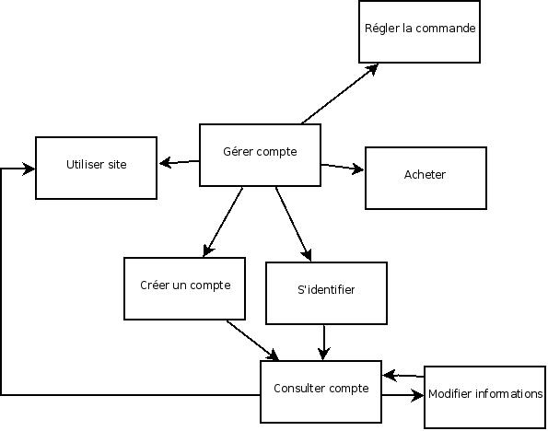

IHM concrète
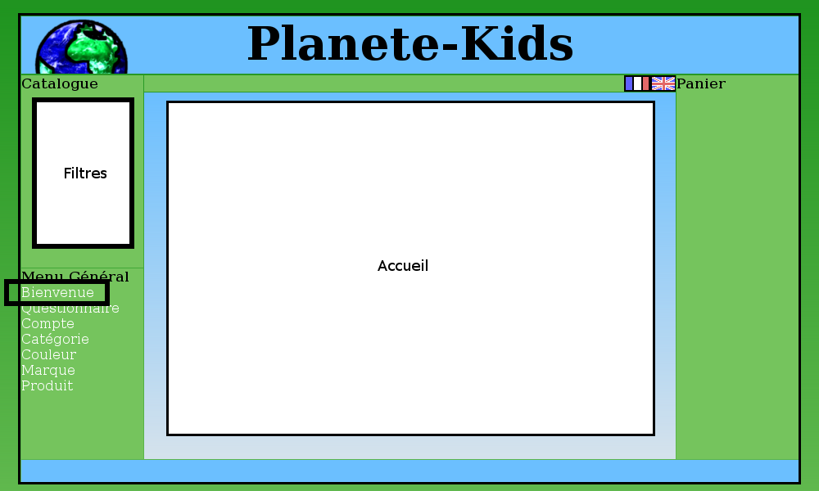Accueil
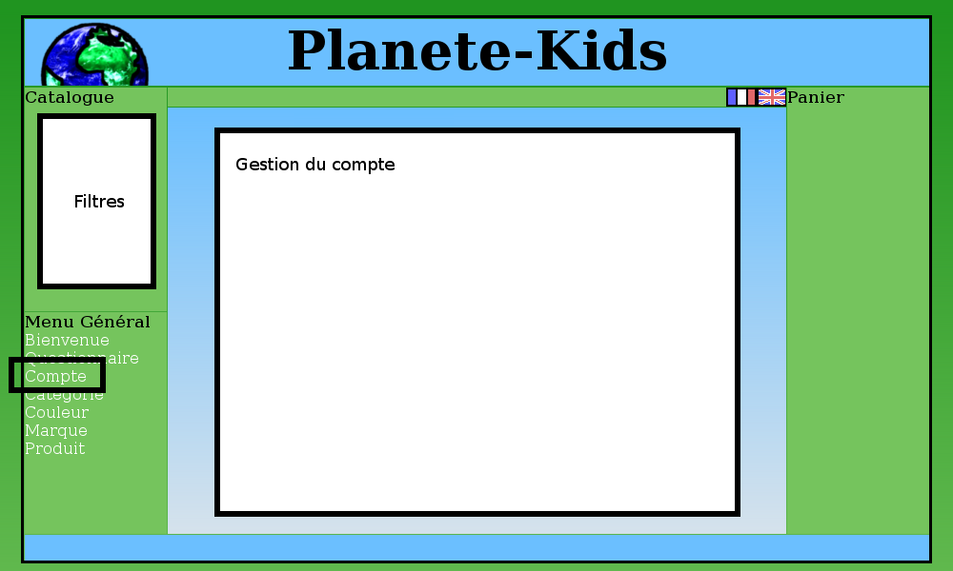Gestion du compte
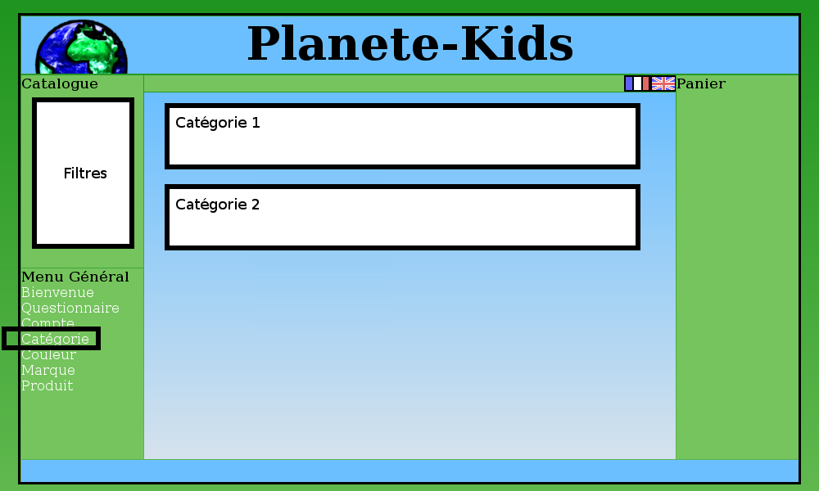Catégories
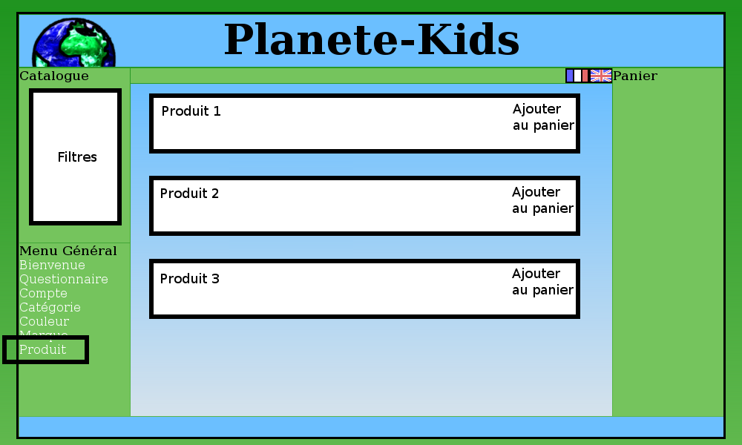Produits
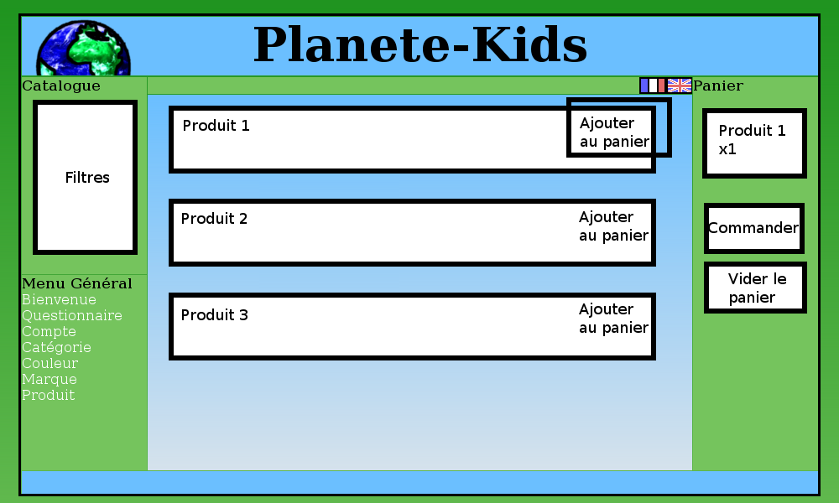Ajouter au panier

